ほぼ週刊コラム Partnership論 その１６９
シリーズ：『米国Partnership税制勉強会』の振り返りと準備
第十八回勉強会（年表項目1１：check the box rule (1996））の準備（３）：

sovereign（主権者）の変遷：The Pope, the Kings and the People
20151221 rev.1 齋藤旬

読者から主権（sovereignty）に関し説明要請が来た。国家主権（state sovereignty）と人民主権（popular sovereignty）との違いについて説明してくれという要求。
冷戦終結後の現在、ポスト世俗化議論が加速し、この主権に関する議論こそ、社会骨組み再構築の基礎の基礎であるため、この議論はとても活発になっている。なので、まとめてお話ししよう。
なおここでは、主にCST（カトリック社会思想）からみたsovereignty（主権）について話をする。参考にした文献は、1) The Pope, the Kings and the Peopleと2) Hobbes (and Austin, and Aquinas) on Law as Command of the Sovereignの二点。1)は第一ヴァチカン公会議（1869-1870）の閉会式に配られた参考資料。500頁越えの大部だが、内容はシンプルであり「主権者は、教皇→国王達→人々と変遷してきた」というもの。2)はCST研究の世界的中心であるGeorgetown大学の宗教哲学者Mark C. Murphyの2013年12月の論文。
13世紀から時系列的にお話しするが、その前にキーとなる概念の復習をしておこう。
それはrighteousnessおよびsinとlegitimacyおよびguilt。和訳すれば「正と罪」となってしまい区別が出来ないが、Duo Sunt（両権）が基本である西洋では厳然と区別される。
後者の組legitimacyおよびguiltは日本語「正と罪」に近い。人間が作った法律法令、即ちドイツ語で言うGesetzに沿うことがlegitimacy、それにそむくことがguiltだ。
前者の組righteousnessおよびsinは難しい。ザックリ言えば、1517年の宗教改革以前は、GodないしPopeの意向に沿うことがrighteousness、それにそむくことがsinだった。しかし、宗教改革以降は徐々に、人々がそれぞれに持つconsciousnessないしdignityないしfaithに沿うことがrighteousness、それにそむくことがsinであるという具合に変化していった。
この変化の過程が実は、「人々の主権」即ちpopular sovereigntyという概念が生まれる過程そのものなのだが、ここはジックリ、時系列を追って説明しよう。

- 13世紀後半：そもそもsovereigntyとは、righteousnessとsinを見極める力のこと。
sovereignという言葉は13世紀後半の古仏語にsoverainとして初めて現れた。13世紀のフランスということでピンときた方は鋭い。そう、パリ大学スコラ哲学および神学教授トマス・アクィナス（1225年頃- 1274年3月7日）がこの概念を形成した。
sovereigntyとは一言で言えば、righteousnessおよびsinを見極める力。この力は、コラム１２９で説明したが、popeおよびpopeをprincipalとするagentしか持っていない、というように13世紀のトマス・アクィナスをはじめsoverainあるいはsovereignという言葉を作った人々は考えていた。

- 1517年宗教改革開始～1648年ウェストファリア条約
1517年宗教改革開始で、pope sovereigntyから独立したプロテスタントが派生。「万人司祭」という概念が発明され、これが後にpopular sovereigntyへと結実することになる。と同時に、16世紀後半に現れる王権神授説（divine right of kings）にも道を開いた。
17世紀中盤1648年ウェストファリア条約で、Westphalian sovereigntyが発明された。
Westphalian sovereignty is the principle of international law that each nation state has sovereignty over its territory and domestic affairs, to the exclusion of all external powers, on the principle of non-interference in another country's domestic affairs, and that each state (no matter how large or small) is equal in international law.
そう、この時、nation-stateという意味がとても曖昧な言葉が生まれた。その背景には、カトリック君主国とプロテスタント君主国の状況の違いがある。カトリック君主国は、単純に王権神授説だけで済んだ。つまり、国王君主がpopeのagentとしてsovereigntyを行使することになった。pope sovereigntyは温存され、カトリック君主国は依然としてカトリックという一つのreligionの下に集まる人々（national）が作るnationと言えた。
他方、プロテスタント君主国は、カトリックを離れpope sovereigntyを離れたのだから、純粋にnationであるとは言いがたくなった。そしてnation-stateという曖昧な言葉が発明され、徐々にではあるがpope sovereigntyが二成分に、即ち、legitimacyおよびguilt を見極める力であるstate sovereigntyと、righteousnessおよびsinを見極める力であるpopular sovereigntyとの二つに、分解されていった。
本来は後者の力を持つ者は前者の力も持つはずだ。即ち、legitimacy（あるいはguilt）は部分集合、righteousness（あるいはsin）は母集合であるはず。つまり本来、righteousnessおよびsinを見極める力を持つものはlegitimacyおよびguilt を見極める力を持つはず。両者に齟齬はないはず。しかしこの地上世界では、例えば脚注２で触れたアイヒマンの様にnot guilty but sinfulというケースもあれば、あるいは、本来的には無いはずだがnot sinful but guiltyとされるケースもあり、両者はしばしば齟齬をきたす。
カトリック君主国ではこの齟齬にpope sovereigntyで対抗する最終手段が残っていたが、プロテスタント君主国ではそうはいかない。結局、上位の力であるrighteousnessおよびsinを見極める力を持つ（本来の）sovereign（主権者）が、誰であるのか判然としない非常に不安定な状態が、プロテスタント君主国ではしばらく続くことになる。

- 1776年米独立戦争、1789年フランス革命
18世紀末のこの時、popular sovereigntyという概念が誕生した。即ち、上位の力であるrighteousnessおよびsinを見極める力を持つ（本来の）sovereign（主権者）は、popeでもkingsでもなくpeople（人々）であるという考え方が誕生した。
付け加えていうと、このrighteousnessを判ずるpopular sovereigntyこそ、democracy（民主主義）を成り立たせる第一原理。言い換えれば、popular sovereigntyが無い所にはdemocracy（民主主義）は存在し得ない。
こうして生まれたdemocracy（民主主義）は、もし完全に機能すれば、righteousnessおよびsinを見極める力を生み出すはずだが、実際には21世紀の現在でも、legitimacyおよび guilt を --- allegedlyに --- 判ずる力を生み出すに留まっていると言えるだろう。

- 1869-1870：:第一ヴァチカン公会議 から 1891年：回勅レールム・ノヴァルム
近代思想がpopular sovereigntyとdemocracyを生み出していく中で、Vaticanと近代化に遅れた国々 --- 例えばビスマルク首相が率いるドイツ帝国、あるいは大日本帝国 --- は、popular sovereigntyとdemocracyを否定ないし制限し続けた。Vaticanは第一ヴァチカン公会議を開いてPapal infallibility（教皇無謬説）を唱えたし、ドイツ帝国や大日本帝国は帝政をしいて民主主義政治を制限した。次頁に、当時の様子を示した漫画を載せた。

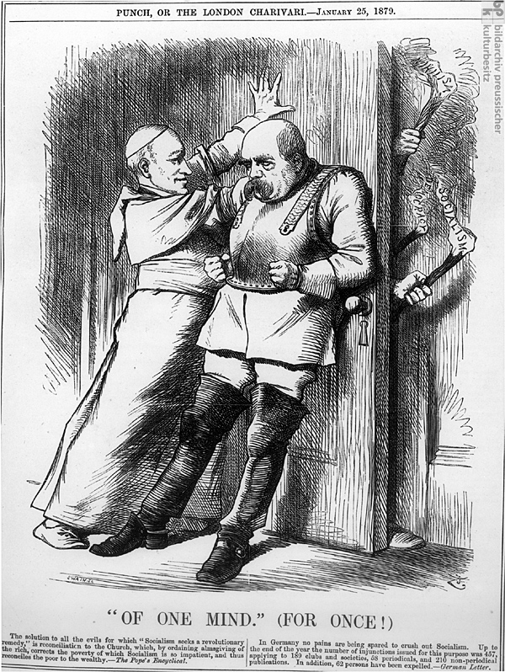
デモクラシーの旗

「"'Of One Mind.' (For Once!)" (January 25, 1879)」--- 今だけ一つの思い」、これを鑑賞して頂きたい。ローマ法王とビスマルク首相が、democracyという旗を掲げる人々が扉の内側に入ってこない様にブロックしている漫画。
若干、Vatican側の弁護をしておく。冒頭に挙げたThe Pope, the Kings and the Peopleは、「主権者は、教皇→国王達→人々と変遷してきている」ことを説明する資料。第一ヴァチカン公会議（1869-1870）の閉会式に配られた参考資料であって、本会議では審議されず、従って教皇無謬説の継続を許してしまった。確かにこの漫画が示すようにdemocracyを封じようとの動きに終止符を打つほど認められたものではなかった。
しかし、500頁越えの大部のこの資料The Pope, the Kings and the Peopleが公会議閉会間際に配られたことは事実であって、これが1891年の初のカトリック社会教義に関する回勅「レールム・ノヴァルム」を生み出し、Vaticanがpopular sovereigntyやdemocracyを認める方向に大きく舵を切るきっかけを作ったことは間違いない。
回勅レールム・ノヴァルムの中の、経済に関する意見が載った部分は和訳してコラム１２０に乗せておいたので参考にされたい。

19世紀終盤以降、現在までの動きも詳解しようかと思ったが、ものすごい分量になりそうなのでやめておく。三つだけ指摘する。
一つは、sovereign（主権者）が誰なのか判然としない不安定な元プロテスタント君主国、また、Godを最高存在に置き換えたフランスなどを主な舞台にして、legitimacyを判ずるstate sovereigntyとrighteousnessを判ずるpopular sovereigntyとの分離が進んだこと。
二つ目は、分離した二つのsovereigntyにおいて、どちらかと言えばlegitimacyを判ずるstate sovereigntyが重視されrighteousnessを判ずるpopular sovereigntyが軽視されたこと。また、この傾向は特にsocialist stateないしcommunist stateあるいはtotalitarian stateにおいて顕著であったこと。
三つ目は、この分離に消極的であり、どちらかと言えばカトリックないしevangelicals（福音派キリスト教）がsovereignty全体を体現していることを望み、分離を許したとしても、socialist stateないしcommunist stateがstate sovereigntyを持つことに猛反対し、popular sovereigntyは世俗社会に影響力を持たなくても良いと考える勢力 --- 旧カトリック宗主国やevangelicals発祥の地である米国英国 --- が、1991年の冷戦終結とその年発行されたヨハネ・パウロ二世のカトリック社会教義回勅：センティズィムス・アンヌスをきっかけに、この分離をむしろ積極的に進めるように変わったこと。特に、righteousnessを判ずるpopular sovereigntyの世俗的影響力を主張し、partnership経済、deliberative democracy（熟議型民主主義）、the public sphereなどの発展に非常に積極的になったこと。
今週は以上。来週も請うご期待。

popular sovereigntyは国民主権としばしば和訳されるがこれは誤訳。正しくは人々主権ないし人民主権とすべきだ。なお、国民主権はnational sovereigntyに対する和訳としては考えられなくもないが、ここでのnationalは「nationを構成する人々」を意味し、また、nationの和訳として「国」は適当ではないので、「国民」はnationalの和訳として適当ではない。つまり国民主権をnational sovereigntyに対する和訳とするのも不適当だ。総じて言えば、国民主権という言葉は意味が定まらないのだから使うべきではない。
例えば、ナチス時代のドイツにおける「ユダヤ人絶滅」というヒトラーの命令に従ったアイヒマンはnot guiltyと言えるかもしれない。しかし、アイヒマンにconsciousnessないしmoral responsibilityが備わっていたとすれば、彼はsinfulだったと言える。
正確には、popeおよびpopeをprincipalとするagent。コラム１２９で説明した様にこのagentには、司教、司祭などが含まれる。
ここは他にも言い換えが可能。例えば、moral responsibility、a greater sense of responsibility for the common goodなど。単純にrightsと言えるかもしれない。
王権神授説は、カトリック系の法学者や君主達が唱えた説でありVaticanがofficialに認めたものではない。
righteousness and sinを見極める力は、本来、人々に備わっている、という考え方は、CSTではほぼ定着しつつある様に齋藤は思うが、まだVaticanがハッキリと認めたものではない。ただ、齋藤の読解では、今年6月にフランシスコ教皇が発行した回勅Laudato Si’ （拙訳はここ）では、これに極めて近い考えが随所に現れていると思う。カトリックとカトリック社会思想は関連はあるが別物だ。フランシスコ教皇は、カトリック社会思想において、大きく舵を切ろうとしているのだと思う。
良心的兵役拒否（conscientious objection）を行うのはこの具体例。
日本にはpopular sovereigntyはあるのか、democracyはあるのか、疑わしいと私は思う。
カトリック社会教義（Catholic Social Teaching）とは、カトリック社会思想（Catholic Social Thought）の中でVaticanがofficialに認めた部分のこと。両者は関連はあるが別物。

